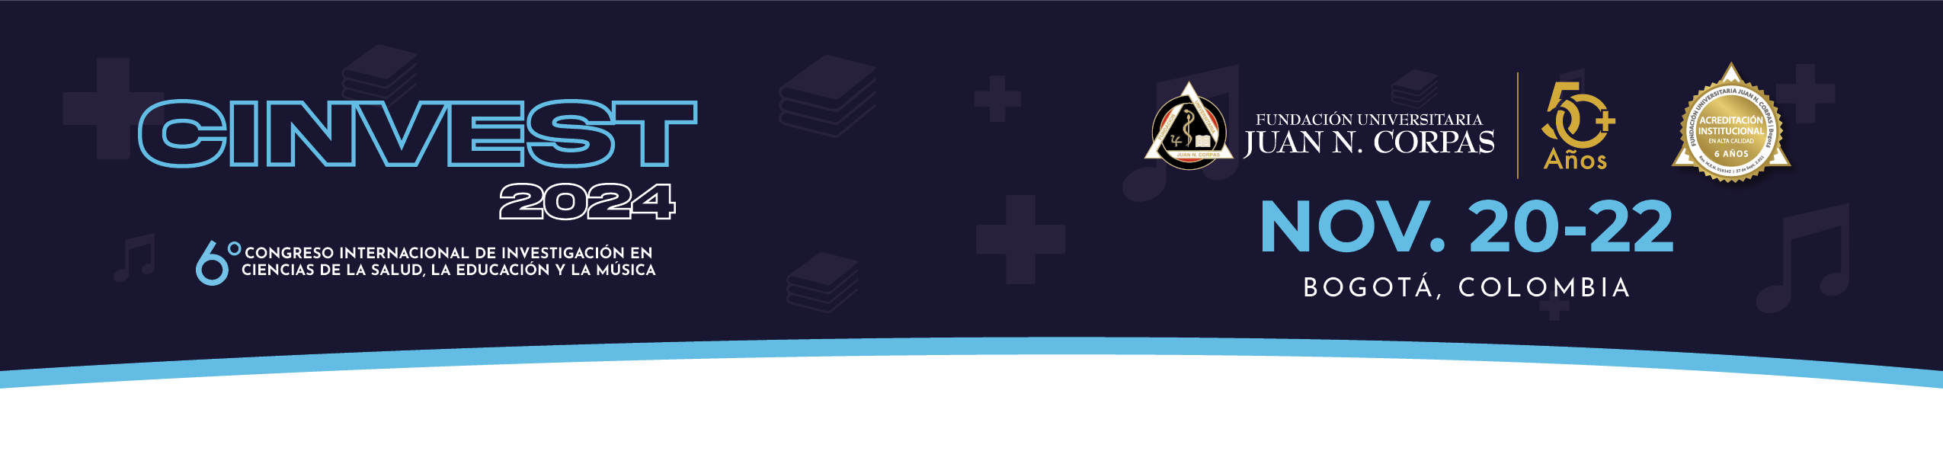

TITULO (PEGUE AQUÍ EL TÍTULO EN ESPAÑOL COMO TEXTO SIN FORMATO).
(El título debe ser preciso, claro, conciso y reflejar la importancia y el contenido del documento).

(The title should accurately, clearly, and concisely reflect the emphasis and content of the paper).

Juan A. Calero P.¹, María C. Castañeda D.¹ y Manuel A. Zapata M.²*
¹Estudiante (pregrado o posgrado, semestre) ___, Programa académico ___, Escuela/Facultad ___, Universidad ___, Ciudad ___, País___.
²Docente, Escuela/Facultad ___, Universidad ___, Ciudad ___, País___.
*e-mail: zapata@domain.com
_____________________________________________________________________________________

RESUMEN (Debe tener máximo 350 palabras y debe incluir los siguientes ítems).

Introducción:
Objetivos:
Materiales y métodos:
Resultados: (Parciales, finales o esperados).
Conclusiones: (Si es una propuesta de investigación o proyecto en curso omita este campo).

PALABRAS CLAVE: (5 palabras clave en español).

KEY WORDS: (5 key words in English).

AGRADECIMIENTOS: (Escriba únicamente agradecimientos a las instituciones que financian los proyectos y a las personas que contribuyeron metodológicamente en la realización de su investigación, de manera breve).

BIBLIOGRAFÍA: (Escriba máximo tres referencias bibliográficas siguiendo las normas Vancouver).

CATEGORÍA: (Escriba en este espacio el estado de su investigación: Proyecto en curso o Informe final)).

Nota: Si presenta dudas en la manera como debe diligenciar este formato, consulte los lineamientos en la página web: www.cinvest.com.co pestaña trabajos.

